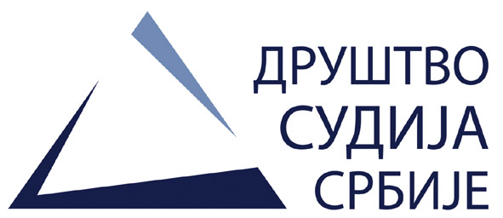

28. јун 2012

Друштво судија Србије и Удружење јавних тужилаца и заменика јавних тужилаца Србије позивају вас да пратите међународну конференцију

СИСТЕМСКИ ПРЕДУСЛОВИ ЗА СУЗБИЈАЊЕ КОРУПЦИЈЕ
29. јуна, 2012 са почетком у 10 часова
у Аеро клубу, Узун Миркова 4

На конференцији ће стручњаци из Немачке и Француске поднети извештај о својој посети правосуђу Србије у априлу ове године, са предлозима за решавање проблема, док ће остали стручњаци из земље и иностранства говорити о превентивним механизмима за сузбијање корупције у Немачкој, Француској, Великој Британији, Холандији, Португалији и Европској унији, као и о искуствима у залагању за владавину права и борбу против корупције у Србији.

Учесницима ће се обратити, између осталих, председник Републике Томислав Николић, као и амбасадори Европске уније, Француске и ОЕБСа.

